**最终项目报告**

虞凌霄、张弛

**一、程序逻辑**

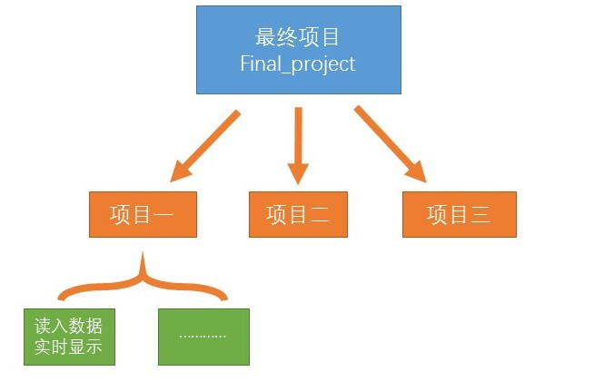

如图所示，该程序将之前所做的项目一、二、三均进行了整合。通过使用系统调用.exe文件的方法调用不同的项目，因此项目逻辑结构非常清晰。

下图为最终项目的主程序界面

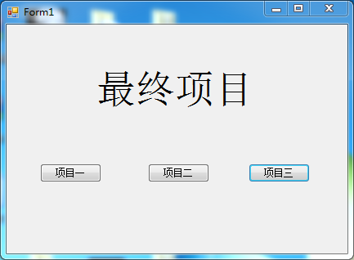

共三个按键分别对应项目一、二、三。在此以项目三的调用为例，点击项目三的按键，即弹出项目三的程序界面，如下图：

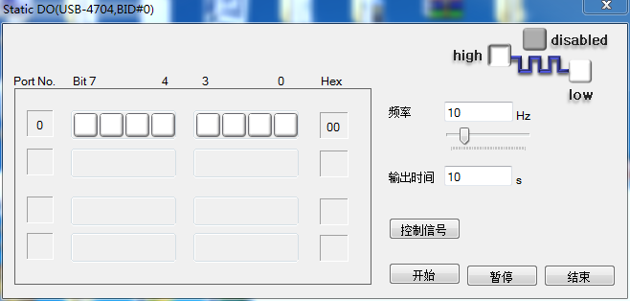

之后的操作便于针对项目三的报告一致。可实现独立输出一定频率的方波信号、输出一定时间的方波信号以及输出受控制信号影响的方波信号等功能，具体详情请参照以往每个项目的独立报告。

**二、讨论与思考**

在本项目刚开始时，我们小组曾设想通过将之前的三个项目工程文件整合到同一个项目中，但发现这一方法几乎不可行，并且繁琐。通过查阅相关资料，我们发现可以直接在程序中对已有的.exe文件进行调用，于是我们采用了这一方法。并且我们学习了相对路径和绝对路径的相关资料，认为采用相对路径的方法更为可靠，这样无论如何移动文件夹，均可以准确无误地调用项目应用程序。具体的调用方法见下图：

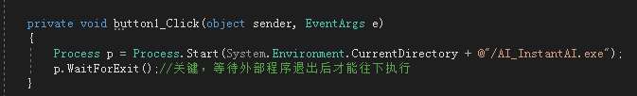

**三、总结与感谢**

为期八周的课程设计已经结束，在这八周中，我们每周花一天时间到实验室完成项目，同时也在课外花了大量时间学习完善相关内容，可以说是非常充实的一次课程学习，当然更重要的是我们的确通过这次学习掌握了信号的相关处理，同时也明白了实际信号的处理并不如课本上所学的理论知识那般轻松准确，需要不断地调试。

最后感谢吉翔老师以及助教的悉心指导和无私帮助，同时也感谢我们小组两位同学之间的互帮互助与密切配合使得我们能够顺利完成这门课程的学习。